Bouchées au chocolat
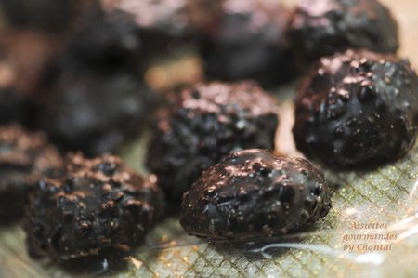
Ingrédients (pour environ 30 bouchées):
50 g de poudre d'amande, 50 g de sucre glace, 3 blancs d'oeufs, 80 g de sucre
150 g de chocolat noir, 3 cuil. à s. de pralin
Préparation:
Tamiser ensemble le sucre glace et la poudre d'amande.
Fouetter les blancs en neige: dès qu'ils commencent à monter, incorporer le sucre en plusieurs fois; continuer à fouetter jusqu'à obtenir une neige ferme.
Incorporer le mélange sucre glace/poudre d'amande en soulevant délicatement la masse.
Garnir une poche à douille et déposer des petits tas sur un Silpat ou sur du papier cuisson.
Enfourner 1 heure à 110 °C.
Laisser refroidir et décoller
Préparer l'enrobage:
Tempérer le chocolat: l'intérêt de cette étape est d'éviter d'avoir des trainées blanches sur l'enrobage, un chocolat tempéré conserve toute sa brillance.
Pour cela, le faire fondre à 50/55 °C, redescendre la température à 27/28 ° puis remonter et maintenir à 31/32 °C.
Incorporer le pralin dans le chocolat tempéré, mélanger rapidement et tremper les bouchées de manière à les enrober complètement de chocolat.
Déposer sur une grille et laisser cristalliser.
Assiettes Gourmandes
http://assiettesduchef.canalblog.com
assiettes.gourmandes@yahoo.fr

